 |  |  |  |  | Fiche présentation arbre : Senna siamea  (Lam.) Irwin et Barneby (°) |  |  | Plante invasive (ISSG - PIER) : Low risk.  5
↑ Utilisations |  |  |  |  |  | (°) Nom scientifique. |  |  | Auteur © Benjamin Lisan
Noms communs : Cassia du Siam, Casse du Siam, faux séné (Fr).
Siamese cassia, kassod tree, cassod tree, Cassia tree (Anglais). Pheasantwood (pour le bois en Anglais).
Noms vernaculaires :
Noms commerciaux :
Synonyme(s) : Cassia arayatensis "sensu Naves, non Litv.", Cassia arborea Macfad, Cassia florida Vahl, Cassia gigantea DC, Cassia siamea Lam, Cassia sumatrana Roxb, Cassia sumatrana DC, Chamaefistula gigantea G.Don, Sciacassia siamea (Lam.) Britton & Rose,
Senna sumatrana (DC.) Roxb (Source : http://www.mi-aime-a-ou.com/cassia_du_siam.php ).

Distribution, répartition et régions géographiques :  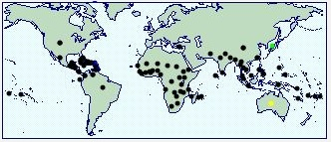  Carte de la répartition géographique mondiale. Source : http://www.cabi.org/isc/datasheet/11462 | 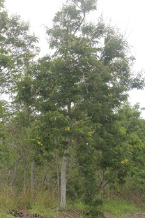  Photo de l’Arbre (Source : http://www.mi-aime-a-ou.com/cassia_du_siam.php).
Latitudes géographiques (°N/ °S) : 25° N et ° S. USDA-ARS (2007)
Fourchette d’altitudes : m.
Origine : originaire du Sud et l' Asie du Sud - Est , bien que son origine exacte soit inconnue. (Source : Wikipedia English). Senna siamea (Lam.) H.S. Irwin et Barneby est originaire de l'Asie tropicale : Cambodge, Laos, Thaïlande, Vietnam, Malaisie. L'espèce a été introduite dans de nombreuses régions tropicales pour l'ornement ou pour produire du bois à brûler (Source : http://www.mi-aime-a-ou.com/cassia_du_siam.php).
Régions d'introduction connues : Il a été largement introduit dans d'autres climats tropicaux humides à travers le monde. S. siamea est supposé être indigène dans le sud de l'Inde, au Sri Lanka, au Myanmar (Birmanie), en Thaïlande, au Cambodge, en Malaisie et dans des parties de l'Indonésie, avec une zone native entre 25° N et ° S. USDA-ARS (2007) où il a une distribution native plus restreinte, y compris l'Asie que sur le continent Sud-Est, avec le Vietnam, alors que ILDIS (2007) traite également l'Inde comme et le Vietnam en tant que parties de la zone introduite, ainsi que le Cambodge, mais ne comprend pas la Chine, le Sri Lanka et l'Indonésie dans la zone native. Bien qu'il n'y ait manifestement pas d'accord sur les limites exactes de l'aire de répartition naturelle, l'ILDIS (2007), mais c’est cette description qui est adoptée ici (Source : http://www.cabi.org/isc/datasheet/11462). Senna siamea, le cassia du Siam est présent à La Réunion à l'état cultivé, introduit il orne des parcs et des jardins créoles. Senna siamea a été planté par l'ONF dans la forêt de la Providence à Saint-Denis et dans la forêt de l'étang-Salé pour la fixation des dunes à la Réunion (Source : http://www.mi-aime-a-ou.com/cassia_du_siam.php).

Classification classique | Classification phylogénétique | Caractéristiques physiques / dimensions
Règne : Plantae | Clade : | Hauteur maximale arbre : Taille: 50-65 ft (15-20 m) de haut (source : http://www.wood-database.com/).
Sous-règne : Tracheobionta | Clade : | Hauteur maximale tronc : m
Division : Magnoliophyta | Clade : Angiospermes | ∅ adulte à hauteur d’homme (1,3m) : 1-1,5 pi (0,3 à 0,5 m)
Classe : Magnoliopsida | Clade : Eudicots | Densité: ~ kg/m3 (à ans et à % humidité)
Sous-classe : Rosidae | Clade : rosids | Pouvoir calorifique : kcal/kg
Ordre : Fabales | Ordre : Fabales | Durée de vie :
Famille : Fabaceae | Famille : Fabaceae
Genre : Senna | Sous-famille : Caesalpinioideae | Tribu : Cassiinae
Nom binominal : Senna siamea  (Lam.) Irwin et Barneby | Espèce : Senna siamea  (Lam.) Irwin et Barneby | Groupe : Feuillu / Conifère.

Caractéristiques dendrologiques / Caractéristiques morphologiques
Port / Forme du houppier / silhouette : arbre de taille moyenne, jusqu'à 18 m, à feuilles persistantes, avec de belles fleurs jaunes (Source : Wikipedia English). Senna siamea est un arbre au port dressé. Sa cime irrégulière peut atteindre 20 mètres de haut (Source : http://www.mi-aime-a-ou.com/cassia_du_siam.php).
Il a une couronne ronde à feuilles persistantes dense (Source : http://www.cabi.org/isc/datasheet/11462).
Aspect / direction & nombre de branches :
Type / forme du tronc / fût : Il a un tronc court avec écorce lisse et gris, légèrement fissurée longitudinalement (Heinsleigh et Holaway, 1988). (Source : http://www.cabi.org/isc/datasheet/11462).
Aspect de l’écorce : Son écorce est grise (Source : http://www.mi-aime-a-ou.com/cassia_du_siam.php).
Type / forme de la fleur : Les fleurs jaunes sont groupées en grappes denses de 15-30 cm de long (Source : Wikipedia Fr). Les fleurs de couleur jaune d'or sont disposées en longues grappes terminales de 15 à 40 cm de longueur. Fleur jaune bisexuée, zygomorphe, le calice est formé de 5 sépales, la corolle de 5 pétales, inégaux, libres, oblongs à obovales, 10 étamines. Floraison à La Réunion de janvier à mars (Source : http://www.mi-aime-a-ou.com/cassia_du_siam.php). Les fleurs sont jaune vif et porté dans de nombreuses grandes panicules pyramidales jusqu'à 60 cm de long aux extrémités des branches (Heinsleigh et Holaway 1988), pédoncules 15-25 mm de long; pédicelles 15-20 (-35) mm de long ; bractées subpersistantes, pétales (10) 15-25 mm de long, étamines fertiles 7 ou 10 (avec 3 grands staminodes); filaments inégaux, ceux abaxiaux latéraux 7-12 mm de long, les autres 2,5-5,5 mm de long ; anthères subégales, faiblement becqués, 5-8 mm de long (Source : http://www.cabi.org/isc/datasheet/11462).
Type / forme du fruit / gousse : Le fruit est une gousse linéaire-oblongue de 15-30 cm de long (Source : Wikipedia Fr). Le cassia du siam produit des fruits marrons qui ressemblent à des haricots, ce sont des gousses plates (Source : http://www.mi-aime-a-ou.com/cassia_du_siam.php). Les gousses sont plates, 15-25 cm de long, douces et en forme de ruban quand elle est jeune, brune à maturité, en retrait entre les graines ; il y a 20-30 graines par gousse (Source : http://www.cabi.org/isc/datasheet/11462).
Type / forme de la graine : Les graines sont en forme de haricot, brillantes brun foncé, 8 mm de long. Il y a entre 35.000 et 41.000 graines par kilogramme (Sosef et al., 1998) (Source : http://www.cabi.org/isc/datasheet/11462).
Aspect et type des feuilles : Les feuilles sont composées (Source : Wikipedia Fr). Son feuillage est abondant, les feuilles sont composées de 8 à 13 paires de folioles de taille différente. Feuilles bipennées, alternes, rachis de 25 à 30 cm de long, avec un sillon marqué, foliole de forme oblongue, arrondie à la base et au sommet, légèrement rétus. Face supérieure vert foncé et brillant, dessous vert terne (Source : http://www.mi-aime-a-ou.com/cassia_du_siam.php). Feuilles alternes, (10-) 15-30 (-35) cm de long, composées, pennées à 6-14 paires de folioles qui sont oblongue, 3-7 cm de long, 12-20 mm de large, vert foncé, avec la nervure médiane se terminant par un poil (Source : http://www.cabi.org/isc/datasheet/11462).
Longueur des feuilles (cm) : 35. Taille du pétiole de la feuille (cm) : 15
Couleur de la surface supérieure de la feuille : vert foncé. Couleur des feuilles sous la surface :
Système racinaire : Il a un système racinaire superficiel, qui peut être facilement déraciné par les vents forts (Source : http://www.cabi.org/isc/datasheet/11462).
Phénologie
Feuillaison (période de) ou/et Phénologie [caduque / sempervirente …] :
Floraison (période de) :
Fécondation (période de) :
Fructification (période de) :
Caractéristiques du sol
Texture : sol riche.
Ph :
Drainage : Sol bien drainé (Source : Wikipedia Fr).
Caractéristique(s) ou type de sol : sols riches, profonds et bien drainés, de préférence proche d'une nappe phréatique (Source : Wikipedia Fr).
Climat
Type(s) climat(s) : Le Cassia est un arbre de zone semi-sèche (Source : Wikipedia Fr).
Pluviométrie annuelle : La pluviométrie annuelle d'au moins 700 mm par an (Source : Wikipedia Fr).
Nombre de mois écosecs :
Température moyenne annuelle :
Température moyenne du mois le plus froid : La température minimale est de 15 °C (Source : Wikipedia Fr).
S. siamea ne peut pas tolérer des températures basses (<10 ° C) et sera tué, d'emblée, par le moindre gel (Source : http://www.cabi.org/isc/datasheet/11462).
Type d’ensoleillement (tempérament héliophile / ombrophile etc.) :
Sylviculture
Pépinière
Source de graines :
Poids de 1000 semences ou nombre de graines / kg :
Conservation des graines : Les graines restent viables 2-3 ans dans des conditions chaudes (Source : Wikipedia Fr).
Traitement pré-germinatif des graines : Les graines fraîches germent facilement, sans traitement, mais les anciennes graines doivent être scarifiées ou trempées dans l'eau chaude (80 °C) pour faciliter leur germination (Source : Wikipedia Fr).
Germination des graines :
Multiplication à partir des graines : Senna siamea (Lam.) H.S. Irwin et Barneby se mulitplie par ses graines, semis sur germoir aprés échaudage des graines, puis repiquage en pot (Source : http://www.mi-aime-a-ou.com/cassia_du_siam.php).
Multiplication végétative ou autres méthodes de multiplication :
Où acheter ou trouver les graines : http://fr.aliexpress.com/price/senna-seeds_price.html
Informations diverses (sur les techniques en pépinières) :
Dimension optimale de l'espace pour la régénération :
Transplantation (en plantation) :
Plantations
Types de plantation :
Reproduction végétative / propagation / Biologie de la reproduction : il se régénère vigoureusement par recépage (Source : Wikipedia Fr).
Particularités / Caractère [pionnier, nomade …] :
Variétés [sous-espèces] et espèce(s) voisine(s) / cultivar(s) :
Hybridation :
Données génétiques et chromosomiques :
Problèmes phytosanitaires (fragilités et maladies/ravageurs) : Le système racinaire est passible de divers dommages causés par divers insectes (Source : Wikipedia Fr).
Résistance au feu : Les semis et les jeunes arbres sont très sensibles au feu (Source : Wikipedia Fr).
Résistance(s) diverse(s) [à l’inondation …] :
Capacité de coupe de rajeunissement :
Résistance à la mutilation :
Soins sylvicoles / gestion des arbres : Senna siamea (Lam.) H.S. Irwin et Barneby est de culture facile, sa croissance est rapide ; il aime les situations lumineuses et les températures élevées, peu exigeant en eau, sols quelconques mais meubles et frais (source : http://www.mi-aime-a-ou.com/cassia_du_siam.php ).
Utilisations sylvicoles :
Régime :
Densité des plantations :
Rotation : rotation de 4-7 ans pour la production de poteau (source : wikipedia Fr).
Rendement / Productivité (bois/fruits…) : de m3/ha/an (à ans), pour m3/ha/an à 10 ans ou kg/an.
Croissance : La croissance de l'arbre est assez rapide pour la production de bois et de bois de chauffage (source : wikipedia Fr).
Utilisation
Aspects économiques et commerciaux : Il est souvent utilisé comme arbre d'ombrage dans les plantations de cacao, de café et de thé. Il est aussi utilisé comme fourrage, dans les systèmes de cultures intercalaires, comme brise-vent (source : wikipedia English).
Arbre (ombrage, agroforestrie, ornemental …) : Cet arbre est utilisé en reboisement de zones sèches où il peut se naturaliser. Il est aussi utilisé comme brise-vent, arbre d'ombrage (sauf en agroforesterie car trop de concurrence des racines), ou arbre d'ornement notamment dans les villages et les routes de l'Écozone afrotropicale soudanienne (source : wikipedia Fr).
Bois : Son bois sert également en ébénisterie. La croissance de l'arbre est assez rapide pour la production de bois et de bois de chauffage (source : wikipedia Fr).
Autres produits ou usage : Alimentation : Les feuilles, les gousses tendres et les graines sont comestibles, mais elles doivent être préalablement bouillies, puis l'eau jeté. Elles sont utilisés en Birmanie et aussi dans la cuisine thaïlandaise, où l'une des préparations les plus connues est Kaeng khilek (Thai : แกง ขี้เหล็ก) (source : wikipedia English).
Protection des sols : Surtout planté comme arbre de protection des sols, cet arbre peut être utilisé comme bois de feu (Source : http://www.mi-aime-a-ou.com/cassia_du_siam.php).
Cosmétique (Beauté) :
Energie (bois de feu, agro-carburants) :
Fourrage : Les feuilles et les gousses peuvent servir de fourrage aux ruminants (source : wikipedia Fr).
Autres utilisations (colorant, corde …) :
Rôle écologique :
Usages médicinaux : Cette plante a des vertus médicinales et elle contient un composé appelé Barakol (source : Wikipedia English). Le bois de cœur a des propriétés laxatives et est utilisé pour une variété de maux, des organes hématopoïétiques, voies génito-urinaires, ainsi que l'herpès et la rhinite (source : wikipedia Fr). Des études récentes ont démontré l’efficacité du Cassia Siamea dans le traitement des troubles du sommeil et dans une plus faible mesure de l’anxiété. L’Anhydrobarakol contenu dans ses jeunes feuilles favorise en effet l’induction du sommeil et procure une sensation de relaxation, voire d’apaisement (Source : http://www.mi-aime-a-ou.com/cassia_du_siam.php).
Composés chimiques : Barakol (source : Wikipedia English). Anhydrobarakol (Source : http://www.mi-aime-a-ou.com/cassia_du_siam.php).
Chémotype :
Partie distillée :
Toxicité : Les feuilles et les gousses sont très toxiques pour les porcs et éventuellement d'autres monogastriques (lapins, chevaux). Les feuilles crues en grandes quantités peuvent être vénéneuses pour l'homme. Bien bouillies elles font partie de la cuisine de la Birmanie et de la Thaïlande (source : wikipedia Fr). Les graines sont toxiques. Le feuillage et les gousses sont toxique pour le bétail, ce qui explique qu'il n'est pas attaqué par celui-ci [à la Réunion ?]. (Source : http://www.mi-aime-a-ou.com/cassia_du_siam.php). Des cavités dans le bois peuvent parfois contenir une poudre qui provoque une irritation des yeux et de la peau (Source : http://www.wood-database.com/lumber-identification/hardwoods/pheasantwood/).
Caractéristiques du bois
Aspect bois /aubier / duramen : Le bois de coeur, dur, gris chiné de jaune, est recherché pour l'ébénisterie et la tournerie (Source : http://www.mi-aime-a-ou.com/cassia_du_siam.php).
Couleur / Apparence : Le bois de cœur est brun foncé, à presque noir, avec rayures claires, brunes, contrastantes parfois avec une teinte rouge ou jaune. L'entrelacement est dû à de très larges bandes de parenchyme, qui peuvent donner une apparence assez semblable au Wengé, bien que les bandes de ce bois ont tendance à être plus claire et avec un meilleur contraste, surtout une fois que la finition a été appliquée.
Grain / Texture : Son grain peut être entrelacé ou ondulé, avec une texture grossière. Pores naturellement remplis de matière résineuse qui crée une surface plus lisse que d'autres bois à grain ouvert avec de grands pores. Bon lustre naturel. (Source : http://www.wood-database.com/lumber-identification/hardwoods/pheasantwood/).
Couleur du duramen : marron ou gris foncé, gris chiné de jaune.
Couleur de l'aubier : plus clair.
Densité (gr/cm³) : Poids moyen séché : 50 lbs/ft3 (800 kg/m3). Densité (Basic, 12% MC): .62, .80
Janka Dureté: 1,490 lb f (6640 N)
Module de flexion (Kg/cm²) : Module de rupture: 12,440 lb f/ in2 (85,8 MPa)
Module élastique : 1581000 lb f/ in2 (10.90 GPa)
Résistance à la compression (Kg/cm²) : Résistance à l'écrasement : 10,150 lb f / in2 (70,0 MPa)
Rétrécissement: Radial: ~ 4%, tangentielle: ~ 7%, volumétriques: ~ 12%
Durabilité : Classe de durabilité bois de cœur : Il se fend facilement (source : wikipedia Fr).
Préservation : Mais il est rapidement attaqué par les insectes (source : wikipedia Fr). Considéré comme durable, même s’il est considéré comme sensibles aux attaques des insectes (Source : http://www.wood-database.com/lumber-identification/hardwoods/pheasantwood/).
Imprégnation (peinture, laquage …) :
Séchage :
Facilité de travail (ponçage, polissage, cloutage, vissage …) : sa sciure peut provoquer une irritation des yeux et de la peau (Source : http://www.wood-database.com/lumber-identification/hardwoods/pheasantwood/).
Ecologie et préservation de l’environnement
Habitat(s) écologique(s) : S. siamea préfère les sols fertiles et humides (PIER 2007).
Menaces sur l’espèce :
Statut et mesure de conservation :
Statut IUCN :
Classification CITES :
Statut d’espèce invasive (s’il y a lieu) : Il a été récemment noté comme naturalisé et envahissant en Australie (en particulier la péninsule du Cap York, Queensland), au Mexique, aux Caraïbes (République Dominicaine et Puerto Rico), dans le Pacifique (Fidji et Polynésie française) et au Ghana. Il est très probable que cela pose un risque important d'invasion dans d'autres pays où il est déjà présent et cultivé, en raison de sa croissance rapide et la production de semences prolifique. S. siamea est signalé comme envahissant dans certaines îles des Caraïbes, dans l’Océan Indien et le Pacifique. Il est signalé avec un faible risque, lors d’une évaluation des risques qu’elle devienne une « mauvaise herbe invasive », pour le Pacifique (PIER, 2007) (Source : http://www.cabi.org/isc/datasheet/11462).
Risk assessment results: Low risk (based on second screen), score: 5 (source : http://www.hear.org/pier/species/senna_siamea.htm).
Espèces proches [de la même famille phylogénétique] (mais étant des espèces différentes):
Risque de confusion au niveau identification morphologique avec autre espèce :
Risque de confusion au niveau nom commun ou nom vernaculaire avec autre espèce :
Note taxonomique : Senna siamea (Lam.) H.S. Irwin et Barneby, appartient à la famille des Fabaceae à la sous-famille des Caesalpinioideae et au genre Senna Mill. Les espèces de ce genre ont longtemps été rattachées au genre Cassia, qui comptait alrs environs 550 espèces, Ce n'est que depuis le début des années 1980 que le genre Cassia a été subdivisé en 3 genres : Cassia comportant environ une trentaine d'espèces, le genre Chamaecristacomportant environ 250 espèces et le genre Senna avec environ 270 espèces. Senna ressemble beaucoup à Cassia, mais il se distingue par la possession de 3 étamines adaxiales, courtes et droites, et des pédicelles dépourvues de bractéroles (Source : http://www.mi-aime-a-ou.com/cassia_du_siam.php).
Note ethnologique :
Note historique :
Note étymologique :
Expert ou spécialiste :
Références bibliographiques :
Pages Internet :
- https://fr.wikipedia.org/wiki/Senna_siamea
- https://en.wikipedia.org/wiki/Senna_siamea
- http://www.mi-aime-a-ou.com/cassia_du_siam.php
- http://www.cabi.org/isc/datasheet/11462
- http://www.worldagroforestry.org/treedb/AFTPDFS/Senna_siamea.PDF
- http://www.hear.org/pier/species/senna_siamea.htm
- http://www.ethnopharmacologia.org/recherche-dans-prelude/?plant_id=2670

Référence :
- y

Références taxonomiques :

Liens externes :

Sur la chimie des molécules découvertes dans cette espèce:

Vidéos, DVD et CD-ROM :

Photos ou/et images :

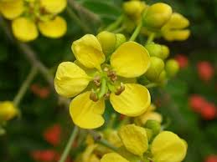  Source : http://www.ethnopharmacologia.org/recherche-dans-prelude/?plant_id=2670 | 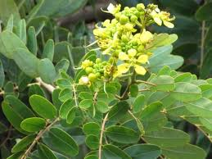  Source : http://luirig.altervista.org/schedenam/fnam.php?taxon=Senna+siamea | 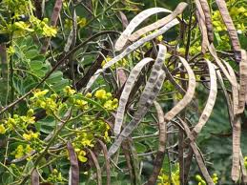  Source : http://luirig.altervista.org/schedenam/fnam.php?taxon=Senna+siamea
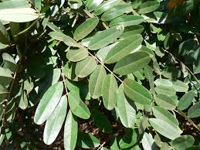  Feuilles composées. Source : http://www.centralafricanplants.senckenberg.de/root/index.php?page_id=34&id=3056 | 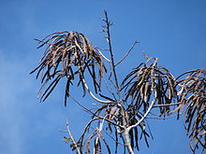  Gousses (Source : Wikipedia Fr). | 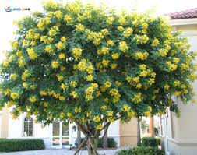
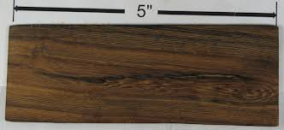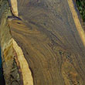  A gauche source : http://www.hobbithouseinc.com/personal/woodpics/pheasantwood,%20hawaiian.htm  A droite : Source : http://www.ctahr.hawaii.edu/forestry/trees/Samanea_Syzygium.html |  | 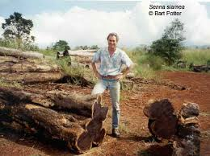  Source : http://www.ctahr.hawaii.edu/forestry/trees/Samanea_Syzygium.html
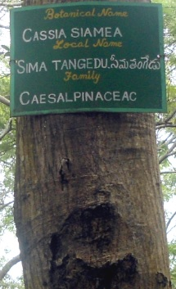  Tronc. Source : https://commons.wikimedia.org/wiki/File:Senna_siamea_tree_at_Indira_Gandhi_Zoo_Park.JPG | 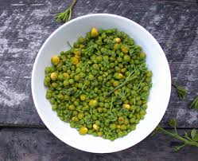  Source : https://dokmaidogma.wordpress.com/2011/08/27/senna-siamea-as-food/  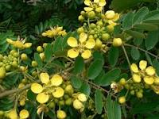  Source : http://www.centralafricanplants.senckenberg.de/root/index.php?page_id=34&id=3056 | 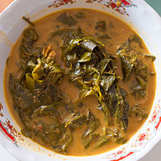  . Kaeng khilek, un curry thaï fait avec des feuilles et boutons de fleurs de kassod (Cassia du Siam). Source : Wikipedia English.  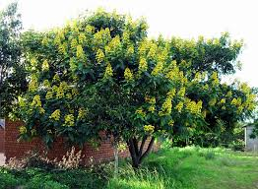  Source : http://www.centralafricanplants.senckenberg.de/root/index.php?page_id=34&id=3056
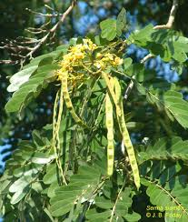  En fleur. Source : http://www.hear.org/pier/imagepages/singles/senna_siamea_lf_flwr.htm | 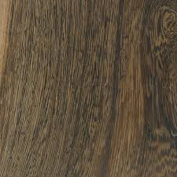  Bois. Source : http://www.wood-database.com/lumber-identification/hardwoods/pheasantwood/ | 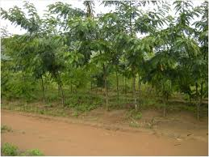  Parcelle villageoise, pour le bois, de Senna siamea, Kapatakafinye Village, dans la zone frontalière de Nyika National Park. Source : http://www.brucebyersconsulting.com/a-strategy-to-stabilize-the-agricultural-frontier-and-conserve-biodiversity-in-malawi/
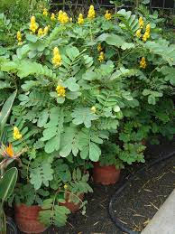  Source : http://www.cnseed.org/cassia-siamea-popcorn-tree-seed-senna-siamea-kassod-tree.html | 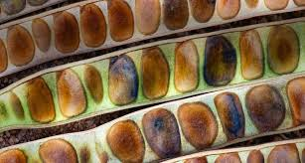  Gousses fournit de Cassia du Siam (Senna siamea) Dans le district d'Anantapur, État d'Andhra Pradesh, Inde. Source : ©Tim Gainey / Alamy) © (Bing France), http://bingwallpaper.anerg.com/fr/201302 | 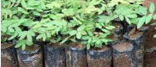  Les semis de Senna dans des sacs en polyéthylène noir. Source : http://www.rippleafrica.org/environment-projects-in-malawi-africa/tree-planting-africa

